Trường:...................  Tổ:............................  Ngày: ........................ | Họ và tên giáo viên:  Lê Thị Chinh

TÊN BÀI DẠY - BÀI 14:
THIÊN NHIÊN VÀ DÂN CƯ XÃ HỘI BẮC MĨ
Môn học/Hoạt động giáo dục: LỊCH SỬ VÀ ĐỊA LÍ; Lớp: 7
Thời gian thực hiện: Tiết

I. MỤC TIÊU
1. Kiến thức
-Trình bày được một trong những đặc điểm của tự nhiên: sự phân hoá của địa hình. khí hậu; sông, hồ; các đới thiên nhiên ở Bắc Mỹ.
- Xác định được các đối tượng trên bản đồ tự nhiên, bản đồ các đới khí hậu, bản đồ các đới thiên nhiên.
- Phân tích được một trong những vấn để về dân cư, xã hội: vấn đề nhập cư và chủng tộc, vấn đề đô thị hoá ở Bắc Mỹ.
-Xác định được các luồng nhập cư vào Bắc Mỹ trên lược đồ.
2. Năng lực
- Năng lực chung:
+ Tự chủ và tự học: Tự học và hoàn thiện các nhiệm vụ thông qua phiếu học tập.
+ Giao tiếp và hợp tác: Sử dụng ngôn ngữ, kết hợp với các công cụ học tập để trình bày thông tin, thảo luận nhóm.
+ Giải quyết vấn đề sáng tạo.
- Năng lực Địa lí
+ Năng lực nhận thức Địa lí: Năng lực nhận thức thế giới theo quan điểm không gian, giải thích các hiện tượng và quá trình địa lí tự nhiên.
-Năng lực tìm hiểu Địa lí: sử dụng công cụ Địa lí (bản đồ, bảng số liệu, hình ảnh,..)
-Năng lực vận dụng kiến thức, kĩ năng Địa lí vào cuộc sống.
3. Phẩm chất
- Yêu thiên nhiên; có ý thức bảo vệ thiên nhiên.
-Chăm chỉ: Tìm hiểu kiến thức trên internet phục vụ cho học tập, yêu khoa học, ham học hỏi, tìm tòi.
II. THIẾT BỊ DẠY HỌC VÀ HỌC LIỆU
-Bản đồ tự nhiên châu Mỹ.
-Bản đồ các đới và kiểu khí hậu ỏ Bắc Mỹ.
-Một số hình ảnh, video về cảnh quan đới thiên nhiên ở Bắc Mỹ.
III. TIẾN TRÌNH DẠY HỌC
1. Hoạt động xuất phát/ khởi động
a. Mục tiêu
- Tạo hứng thú cho học sinh và định hướng cho học sinh tìm hiểu nội dung bài mới.
b. Nội dung
- Thử tài hiểu biết một số kiến thức cơ bản về khu vực Bắc Mĩ.
c. Sản phẩm
- Câu trả lời cá nhân của học sinh.
d. Cách thức tổ chức
Bước 1: Quan sát lược đồ và chơi trò chơi KHÁM PHÁ BẮC MĨ  - Bắc Mỹ có các quốc gia nào?  - Bắc Mĩ nằm giữa 2 đại dương nào  - Tên dãy núi phía Tây là gì?  - Tên eo đất phía nam là gì?  Bước 2: Học sinh trả lời.  Bước 3: Giáo viên chốt ý và dẫn dắt vào bài. | 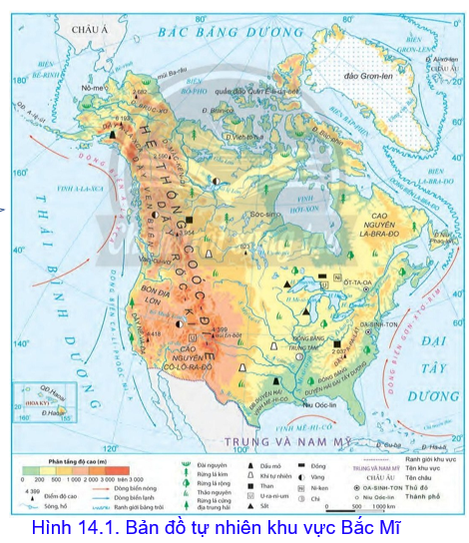
Thiên nhiên Bắc Mỹ phân hoá đa dạng, phức tạp từ bắc xuống nam, từ đông sang tây. Sự đa dạng đó được thể hiện cụ thể như thế
2. Hoạt động 2: Hình thành kiến thức mới
2.1. Tìm hiểu về đặc điểm địa hình khu vực Bắc Mĩ
a. Mục tiêu
- Trình bày được sự phân hoá của địa hình ở Bắc Mỹ.
-Xác định được trên bản đồ các khu vực địa hình của Bắc Mỹ.
b. Nội dung
- Quan sát hình 1 (trang 140) và đọc thông tin trong mục 1, hãy trình bày sự phân hoá địa hình ở Bắc Mỹ.
c. Sản Phẩm
Địa hình Bắc Mỹ gồm ba khu vực rõ rệt:
- Miền núi Coóc-đi-e ở phía tây, độ cao trung bình 3 000 - 4 000 m, kéo dài 9 000 km theo chiều bắc - nam, gổm nhiều dãy núi chạy song song, xen vào giữa là các cao nguyên và sơn nguyên.
-Miền đồng bằng ở giữa bao gồm đổng bằng Ca-na-đa, đồng hằng Lớn, đổng bảng Trung Tâm và đổng bằng Duyên Hải, độ cao từ 200 - 500 m, thấp dần từ bắc xuống nam.
-Dãy núi A-pa-lát ở phía đông có hướng đông bắc - tây nam.Độ cao ở phần bắcA-pa-lát từ 400 - 500 m. Phần nam A-pa-lát cao 1 000 - 1 500 m.
d. Cách thức tổ chức
Bước 1: Giao nhiệm vụ
Nhiệm vụ 1:
- GV vêu cầu HS dựa vào hình 14.1. Kể tên các cao nguyên, bồn địa, dãy núi và đồng bằng Bắc Mỹ?  - Quan sát lát cắt + lược đồ tự nhiên Bắc Mĩ. - Cho biết địa hình Bắc Mỹ được phân chia thành những khu vực nào?  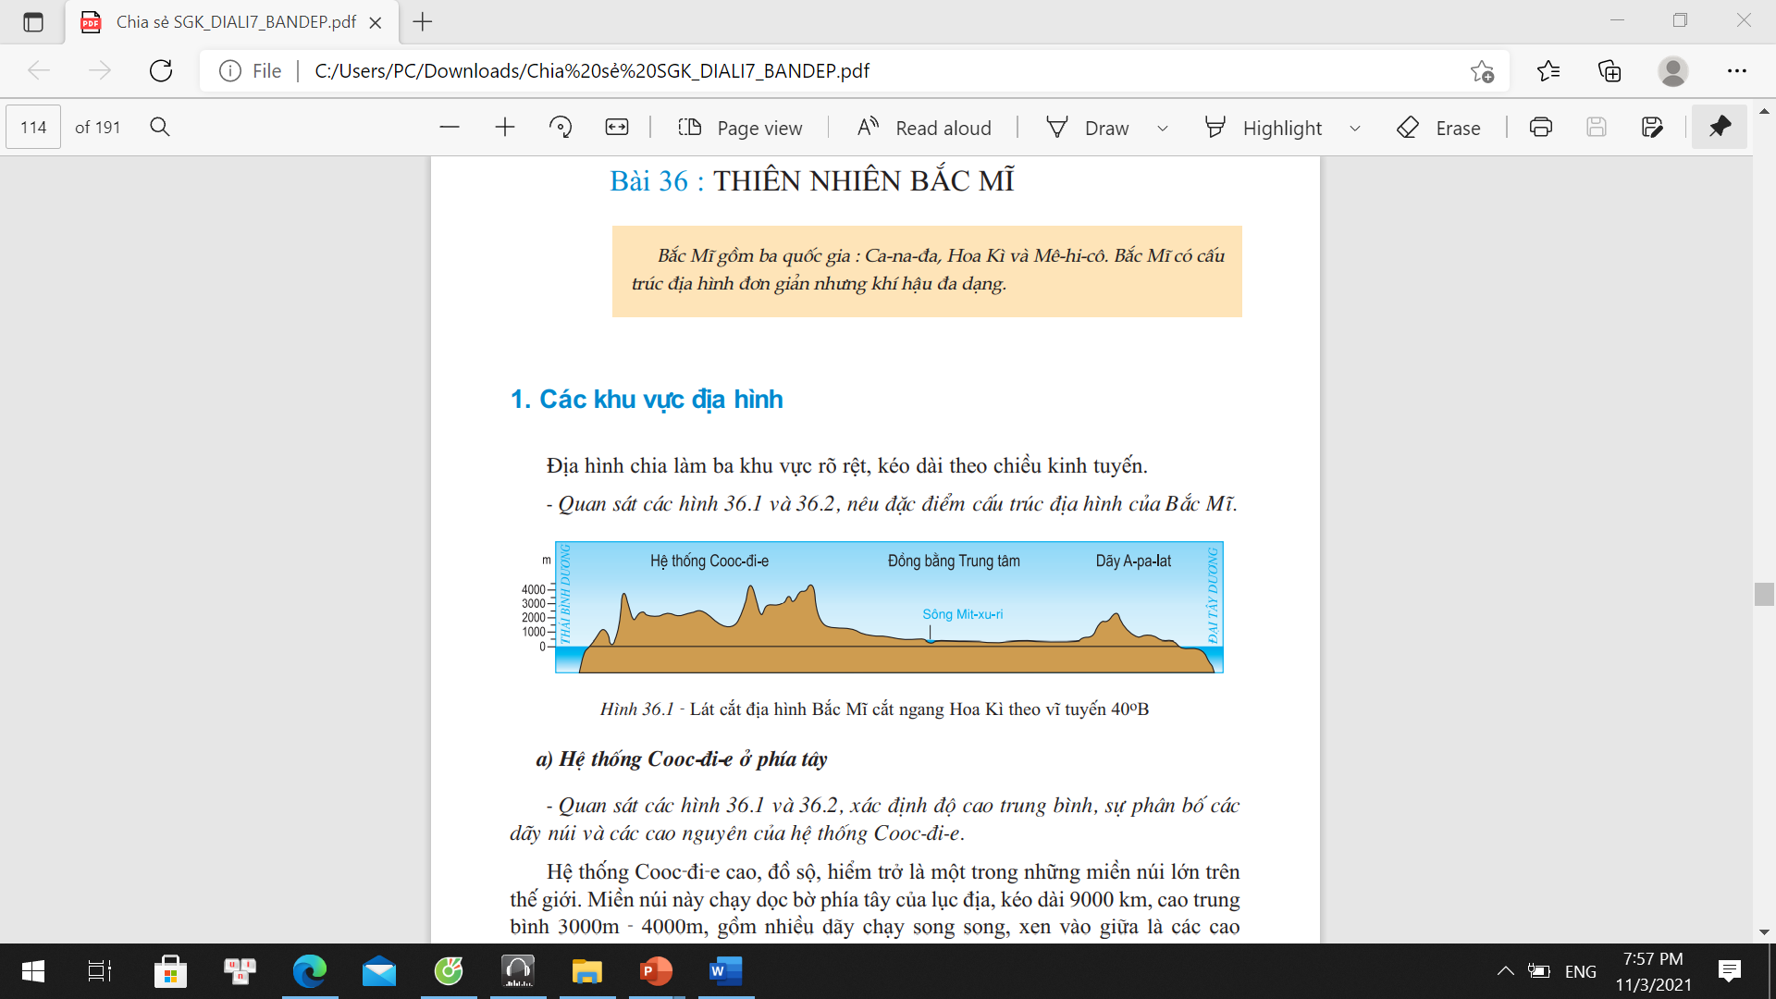 | 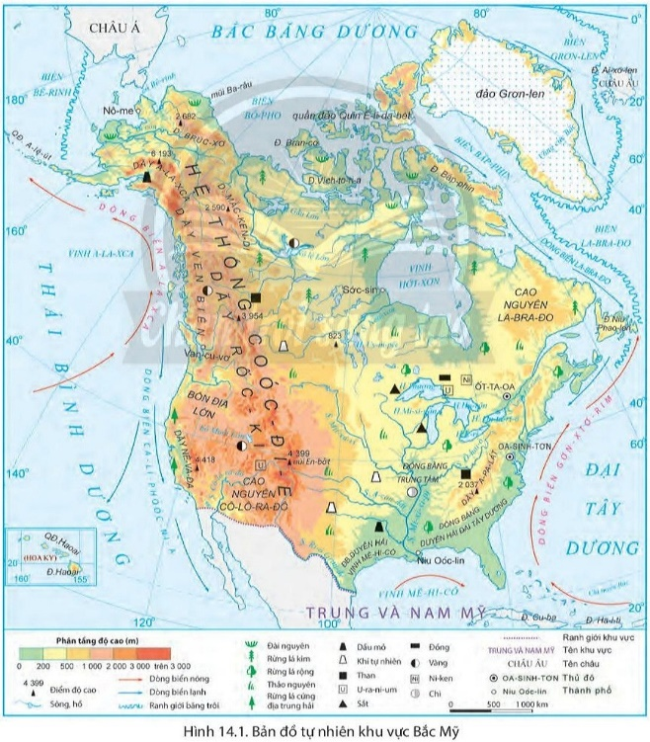
Nhiệm vụ 2: GV tổ chức cho HS làm việc theo nhóm và tìm hiểu về đặc điểm địa hình của ba khu vực qua trò chơi “Trí nhớ siêu phàm”
- Gv tổ chức cho học sinh thành các nhóm, chuẩn bị trước phiếu học tập cho học sinh.
- Mỗi nhóm có 3 phút đọc thông tin trong mục 1 và quan sát hình 1 (trang 140), hết thời gian gấp hết SGK lại và hoàn thành phiếu học tập sau đây:
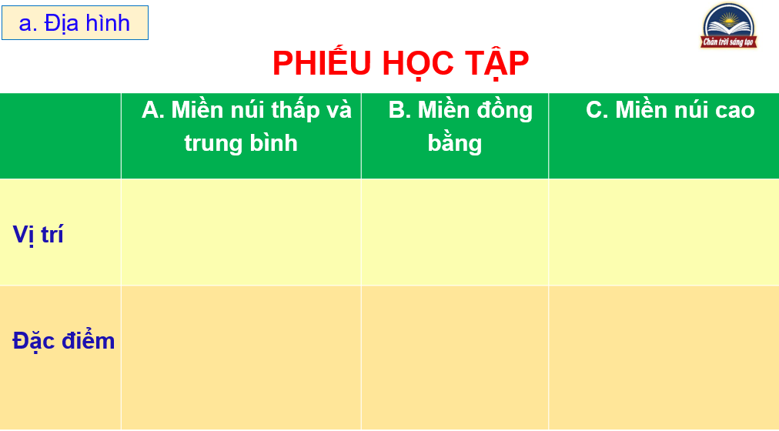 | 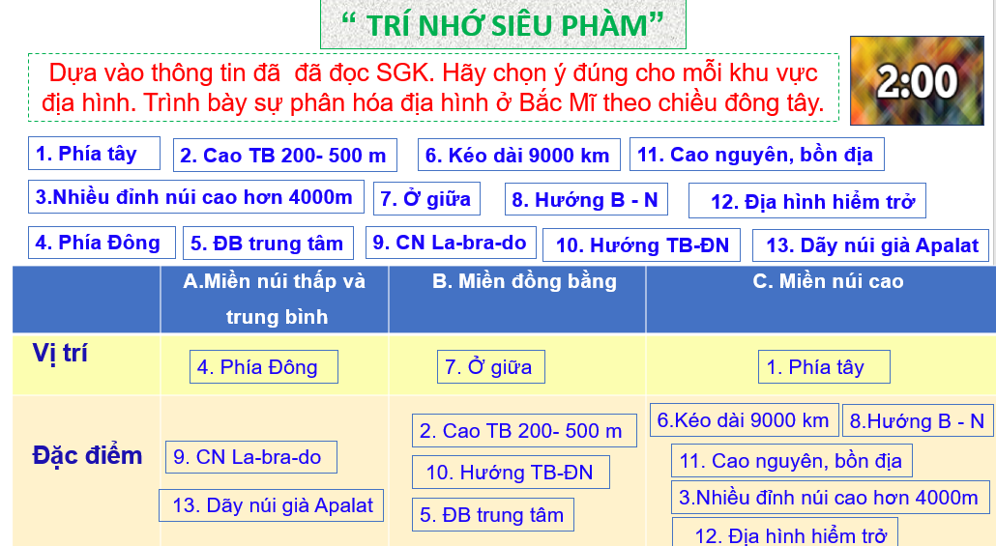
- Hs nghiên cứu SGK. Chọn ý đúng cho mỗi khu vực địa hình.
- HS thảo luận điền vào phiếu và có 2 phút trình bày sự phân hóa địa hình ở Bắc Mỹ
Gv thu phiếu và đối chiếu kết quả, chốt kiến thức.
Bước 2: Thực hiện nhiệm vụ nhóm/cá nhân
Bước 3: Báo cáo kết quả
- HS báo cáo kết quả làm việc trước lớp
- HS khác nhận xét, bổ sung
- GV mở rộng: GV chuẩn lại kiến thức và nhấn mạnh địa hình Bắc Mỹ cao ở hai bên, thấp ở giữa tạo cho bế mặt địa hình Bắc Mỹ có dạng lòng máng.
- GV cho HS đọc phần “Em có biết” để mở rộng kiến thức về dạng địa hình ca-ny-on.
Bước 4: Đánh giá và chốt kiến thức
- Giáo viên quan sát, nhận xét đánh giá quá trình thực hiện của học sinh về thái độ, tinh thần học tập, khả năng giao tiếp, trình bày và đánh giá kết quả cuối cùng của học sinh.
- Chuẩn kiến thức:
1. Địa hình
Khu vực | Miền núi Coóc-đi-e | Miền đồng bằng | Dãy A-pa-lát
Vị trí | Phía tây | Ở giữa | Phía đông
Độ cao | 3 000 - 4 000 m, | 200 - 500 m | Độ cao ở phần bắc từ 400 - 500 m. Phần nam cao 1000 - 1500 m.
Hướng | Kéo dài 9 000 km theo chiều bắc – nam. | Thấp dần từ bắc xuống nam | Hướng đông bắc - tây nam

2.2. Tìm hiểu đặc điểm khí hậu Bắc Mỹ
a. Mục tiêu
- Trình bày được đặc điểm phần hoá của khí hậu ở Bắc Mỹ.
-Xác định được các đới khí hậu trên bản đồ khí hậu.
b. Nội dung
- Dựa vào thông tin và hình trong mục 2, hãy trình bày sự phân hoá khí hậu của Bắc Mỹ.
c. Sản Phẩm
- Do lãnh thổ trải dài từ vùng cực Bắc đến khoảng vĩ tuyến 25°B, khí hậu Bắc Mỹ có sự phân hoá từ bắc xuống nam, gồm các đới khí hậu: Cực và cận cực, ôn đới, cận nhiệt, nhiệt đới. Trong đó, khí hậu ôn đới có diện tích lớn nhất.
-Do ảnh hưởng của địa hình, khí hậu Bắc Mỹ có sự phân hoá theo chiẽu đông – tây và theo độ cao. Các khu vực ven biển có khí hậu điều hoà, mưa nhiều; càng vào sâu trong lục địa biên độ nhiệt độ năm càng lớn, mưa ít hơn, khí hậu khô hạn hơn.
d. Cách thức tổ chức
Bước 1: Giao nhiệm vụ
Nhiệm vụ 1: Dựa vào hình 2  - Kể tên các kiểu khí hậu ở Bắc Mĩ?  - Kiểu khí hậu nào chiếm diện tích lớn nhất?  Nhiệm vụ 2: Nhóm 4: Quan sát hình 2 và kiến thức đã học:  -Nhóm 1,3: Trình bày sự phân hoá khí hậu của Bắc Mĩ theo chiều từ bắc xuống nam? Giải thích sự phân hóa đó?  - Nhóm 2,4: Trình bày sự phân hoá khí hậu Bắc Mĩ theo chiều từ tây sang đông? Giải thích tại sao có sự khác biệt về khí hậu giữa phía tây và đông kinh tuyến 100⁰T? | 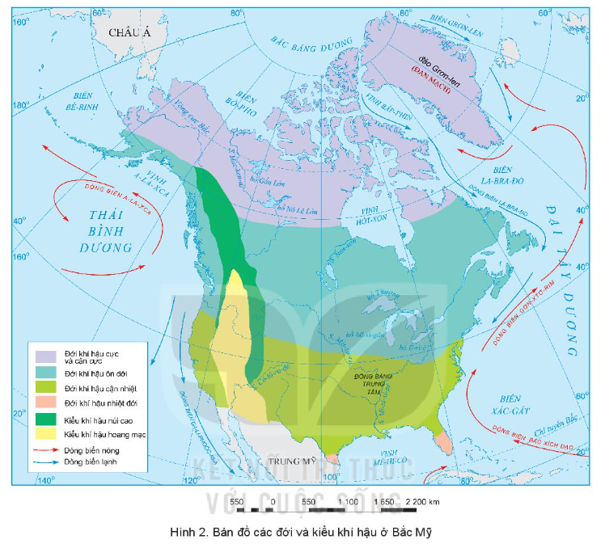
Bước 2: HS thực hiện nhiệm vụ
- HS trao đổi và trả lời câu hỏi
Bước 3: HS báo cáo kết quả làm việc
- HS trình bày, các nhóm khác nhận xét, bổ sung
Bước 4: Đánh giá và chốt kiến thức
- Giáo viên quan sát, nhận xét đánh giá quá trình thực hiện của học sinh về thái độ, tinh thần học tập, khả năng giao tiếp, trình bày và đánh giá kết quả cuối cùng của học sinh.
- Chuẩn kiến thức:
2. Khí hậu
- Khí hậu Bắc Mỹ phân hóa rất đa dạng
+ Phân hoá từ bắc xuống nam. Do lãnh thổ trải dài từ vùng cực Bắc đến khoảng vĩ tuyến 25°B,
+ Phân hoá theo chiẽu đông – tây và theo độ cao. Các khu vực ven biển có khí hậu điều hoà, mưa nhiều; càng vào sâu trong lục địa biên độ nhiệt độ năm càng lớn, mưa ít hơn, khí hậu khô hạn hơn. Do ảnh hưởng của địa hình, vị trí gần hay xa biển, tác động của dòng biển nóng, lạnh, …
2.3. Tìm hiểu đặc điểm sông, hồ ở Bắc Mỹ
a. Mục tiêu
-Trình bày được đặc điểm sông, hồ ở Bắc Mỹ.
- Xác định được trên bản đồ vị tri các sông, hổ lớn.
b. Nội dung
- Quan sát bản đổ tự nhiên châu Mỹ (trang 140) và đọc thông tin, quan sát hình ảnh trong mục 3, hãy trình bày đặc điểm của sông, hồ ở Bắc Mỹ.
c. Sản Phẩm
- Mạng lưới sông khá dày đặc và phân bố khắp lãnh thổ. Sông nhiều nước. Chế độ nước sông khá đa dạng do được cung cấp từ nhiều nguổn: mưa, tuyết và băng tan. Các sông lớn: hệ thống sông Mít-xu-ri - Mi-xi-xi pi, sông Mác-ken-di, sông Cô-lô-ra-đô.
-Bắc Mỹ đứng đầu thế giới về số lượng hồ có diện tích lớn với 14 hồ có diện tích trên 5 000 km2. Phần lớn là các hồ nước ngọt. Các hồ lớn: hệ thống Ngũ Hồ, hồ Uy-ni-pếc, hồ Gấu Lớn.
d. Cách thức tổ chức
Bước 1: Giao nhiệm vụ
- GV cho HS đọc thông tin trong mục kết hợp với quan sát bản đồ tự nhiên châu Mỹ để tìm hiểu về mạng lưới sông, chế độ nước sông, các sông, hổ lớn ở Bắc Mỹ.
-Thảo luận cặp đôi: Dựa vào hình 14.1 và thông tin trong bài, em hãy:
+ Kể tên các sông và hồ chính ở Bắc Mỹ.
+ Nhận xét đặc điểm phân bố mạng lưới sông ngòi của Bắc Mỹ.
-GV yêu cầu HS xác định vị trí một số sông và hồ lớn trên bản đồ.
Bước 2: HS thực hiện nhiệm vụ
- HS trao đổi và trả lời câu hỏi
Bước 3: HS báo cáo kết quả làm việc
-HS trình bày, các học sinh khác nhận xét, bổ sung.
-Để mở rộng kiến thức, GV cho HS tìm hiểu phần “Em có biết” vế hệ thống sông Mít-xu-ri - Mi-xi-xi-pi và hệ thống Ngũ Hổ.
Bước 4: Đánh giá và chốt kiến thức
- Giáo viên quan sát, nhận xét đánh giá quá trình thực hiện của học sinh về thái độ, tinh thần học tập, khả năng giao tiếp, trình bày và đánh giá kết quả cuối cùng của học sinh.
- Chuẩn kiến thức:
3. Sông, hồ
- Sông
+ Mạng lưới sông khá dày đặc và phân bố khắp lãnh thổ.
+ Sông nhiều nước. Chế độ nước sông khá đa dạng do được cung cấp từ nhiều nguổn: mưa, tuyết và băng tan.
+ Các sông lớn: hệ thống sông Mít-xu-ri - Mi-xi-xi pi, sông Mác-ken-di, sông Cô-lô-ra-đô.
- Hồ
+ Có 14 hồ có diện tích trên 5 000 km2. Phần lớn là các hồ nước ngọt.
+ Các hồ lớn: hệ thống Ngũ Hồ, hồ Uy-ni-pếc, hồ Gấu Lớn,...
2.4. Tìm hiểu các đới thiên nhiên ở Bắc Mỹ
a. Mục tiêu
-Trình bày đặc điểm các đới thiên nhiên ở Bắc Mỹ.
b. Nội dung
- Dựa vào thông tin và hình ảnh trong mục 4, hãy trình bày sự phân hoá thiên nhiên ở Bắc Mỹ.
c. Sản Phẩm
- Câu trả lời của học sinh.
- Thông tin phản hồi phiếu học tập.
d. Cách thức tổ chức
Bước 1: Giao nhiệm vụ
Nhiệm vụ 1: Dựa vào thông tin SGK, kiến thức đã học em hãy cho biết Bắc Mỹ nằm chủ yếu trong các đới thiên nhiên nào?
Nhiệm vụ 2 – Nhóm: Dựa vào thông tin SGK và kiến thức đã học, hãy hoàn thiện thông tin phiếu học tập sau:
Đới thiên nhiên | Đới lạnh | Đới ôn hòa
Khí hậu
Sinh vật

Bước 2: HS thực hiện nhiệm vụ
- HS trao đổi và trả lời câu hỏi
Bước 3: HS báo cáo kết quả làm việc
- HS trình bày, các học sinh khác nhận xét, bổ sung.
Bước 4: Đánh giá và chốt kiến thức
- Giáo viên quan sát, nhận xét đánh giá quá trình thực hiện của học sinh về thái độ, tinh thần học tập, khả năng giao tiếp, trình bày và đánh giá kết quả cuối cùng của học sinh.
- Chuẩn kiến thức:
4. Đới thiên nhiên
Đới thiên nhiên | Đới lạnh | Đới ôn hòa
Khí hậu | Có khí hậu cực và cận cực, lạnh giá, nhiều nơi băng tuyết phú dày trên diện tích rộng. Ở phía nam khí hậu ấm hơn, có mùa hạ ngắn. | - Phân hóa đa dạng  + Phía bắc có khí hậu ôn đới  + Phía đông nam, khí hậu cận nhiệt, ấm, ẩm.  + Khu vực ở sâu trong lục địa, mưa ít, hình thành thảo nguyên.  + Trên các cao nguyên của miền núi Coóc-đi-e, khí hậu khô hạn
Sinh vật | - Thực vật chủ yếu là rêu, địa y, cỏ và cây bụi.  - Động vật nghèo nàn, có một số loài chịu được lạnh như tuần lộc, cáo Bắc cực,... và một số loài chim di cư. | - Thực vật:  + Phía bắc: Rừng lá kim.  + Phía đông nam: rừng hỗn hợp và rừng lá rộng với thành phần loài rất phong phú.  - Động vật: Phong phú cả về số loài và số lượng mỗi loài. Ở vùng hoang mạc và bán hoang mạc, động vật nghèo nàn.

2.5. Tìm hiểu đặc điểm dân cư xã hội Bắc Mỹ
a. Mục tiêu
-Phân tích được vấn đề nhập cư và chủng tộc ở Bắc Mỹ.
-Xác định được các luồng nhập cư vào Bắc Mỹ trên lược đồ.
- Phân tích được vấn đề đô thị hoá ở Bắc Mỹ.
b. Nội dung
- Dựa vào hình 1 và thông tin trong mục a, hãy nêu đặc điểm nhập cư và chủng tộc ở Bắc Mỹ.
- Dựa vào thông tin và bảng số liệu trong mục b, hãy trình bày đặc điểm đô thị hoá ở Bắc Mỹ.
c. Sản Phẩm
-Người Anh-điêng và người E-xki-mô thuộc chủng Lộc Môn-gô-lô-it, di cư từ châu Á sang Bắc Mỹ từ khoảng 20 - 30 nghìn năm trước.
-Sau cuộc phát kiến ra châu Mỹ năm 1492, người cháu Âu thuộc chung tộc ơ-rô-pê-ô-it (người Anh, I-ta-li-a, Đức, ...) di cư sang Bắc Mỹ ngày càng nhiều. Người da đen thuộc chủng tộc Nê-grô-it từ châu Phi bị bắt sang lam nô lệ, lao động trong các đổn điền trông bông, thuốc lá, ...
- Sau Chiến tranh thế giới thứ hai, có các đợt di dân từ nhiều khu vực trên thế giới (trong đó có châu Á) vào Bắc Mỹ.
- Lịch sử nhập cư đã tạo nên thành phần chủng tộc đa dạng ở Bắc Mỹ. Trong quá trình chung sống, các chủng tộc hoà huyết khiến thành phẩn dân cư thêm phức tạp.
- Do sự phát triển mạnh mẽ của công nghiệp đã thúc đẩy quá trình đô thị hoá ở Bắc Mỹ, làm xuất hiện các siêu đô thị và các dải siêu đô thị. Bắc Mỹ có ti lệ dân đô thị đạt 82,6% (năm 2020) cao hơn so với châu Phi, châu Á, châu Âu. Các đô thị lớn cũng đồng thời là các trung tâm kinh tế lớn. Các đô thị lớn chủ yếu tập trung ở phía nam hệ thống Ngũ Hổ và ven Đại Tây Dương, nối tiếp nhau tạo thanh hai dải siêu đô thị từ Niu Oóc đến Oa-sinh tơn và từ Môn-trê-an đến Si-ca-gô. Vào sâu trong nội địa, các đô thị nhỏ hơn và thưa thớt hơn.
d. Cách thức tổ chức
Bước 1: Giao nhiệm vụ  Nhiệm vụ 1: Thảo luận cặp đôi. Dựa vào hình 14.3 và thông tin trong bài em hãy:  - Trình bày vấn đề nhập cư và chủng tộc ở Bắc Mỹ.  - Nêu ảnh hưởng của vấn đề này đối với sự phát triển kinh tế -xã hội Bắc Mỹ (thuận lợi và khó khăn). | 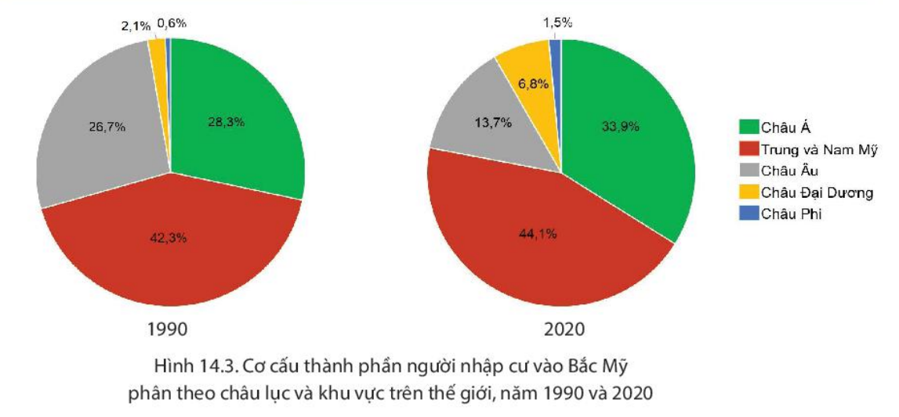
Nhiệm vụ 2- Cặp đôi: Dựa vào thông tin SGK, bảng số liệu trang 146, các em hãy trao đổi và hoàn thành thông tin phiếu học tập sau:
Đô thị hóa Bắc Mỹ
1. Tỉ lệ dân thành thị của Bắc Mỹ năm 2020? Nhận xét? | 82,6% -> Tốc độ đô thị hóa cao.
2. Nguyên nhân của thực trạng đó? | Do sự phát triển mạnh mẽ của công nghiệp
3. Một số đô thị lớn ở Bắc Mỹ? | Niu- Ooc, Lôt-an-gio-let, Si-ca-go, Môn-tre-an.
4. Các đô thị lớn ở Bắc Mỹ thường phân bố ở đâu? Vì sao? | - Phân bố ở vùng ven biển, phía nam hệ thống ngũ hồ và ven Đại tây dương.  - Các điều kiện tự nhiên thuận lợi: Địa hình, khí hậu, …

Bước 2: Thực hiện nhiệm vụ nhóm/cá nhân
Bước 3: Báo cáo kết quả
- HS báo cáo kết quả làm việc trước lớp
- HS khác nhận xét, bổ sung
Bước 4: Đánh giá và chốt kiến thức
- Giáo viên quan sát, nhận xét đánh giá quá trình thực hiện của học sinh về thái độ, tinh thần học tập, khả năng giao tiếp, trình bày và đánh giá kết quả cuối cùng của học sinh.
- Chuẩn kiến thức:
2. Dân cư,xã hội Bắc Mỹ
a. Vấn đề nhập cư và chủng tộc
- Lịch sử nhập cư đã tạo nên thành phần chủng tộc đa dạng ở Bắc Mỹ. Trong quá trình chung sống, các chủng tộc hoà huyết khiến thành phẩn dân cư thêm phức tạp.
b. Đô thị hóa
- Do sự phát triển mạnh mẽ của công nghiệp đã thúc đẩy quá trình đô thị hoá ở Bắc Mỹ=> Đây là khu vực có ti lệ dân đô thị đạt 82,6% (năm 2020) cao hơn so với châu Phi, châu Á, châu Âu.
- Các đô thị lớn cũng đồng thời là các trung tâm kinh tế lớn.
- Các đô thị lớn chủ yếu tập trung ở phía nam hệ thống Ngũ Hổ và ven Đại Tây Dương, Vào sâu trong nội địa, các đô thị nhỏ hơn và thưa thớt hơn.
3. Hoạt động luyện tập
a. Mục tiêu
-Củng cố, luyện tập các kiến thức đã học trong bài.
b. Nội dung
- Trò chơi AI NHANH HƠN để tham gia trả lời các câu hỏi.
c. Sản Phẩm
- Câu trả lời của học sinh
d. Cách thức tổ chức
Bước 1: Giao nhiệm vụ cho học sinh:  1. Hệ thống núi cao và dài nhất Bắc Mỹ?  2. Miền địa hình nằm ở trung tâm Bắc Mỹ?  3. Kiểu khí hậu chiếm diện tích lớn nhất Bắc Mỹ?  4. Hệ thống hồ lớn nhất Bắc Mỹ?  5. Con sông dài nhất Bắc Mỹ? | 
Bước 2: Thực hiện nhiệm vụ
Bước 3: Báo cáo kết quả làm việc
Bước 4: GV nhận xét, đánh giá và chuẩn kiến thức.
4. Hoạt động vận dụng, mở rộng
a. Mục tiêu
- Vận dụng kiến thức đã học để giải quyết vấn đề trong thực tiễn.
b. Nội dung
-Thu thập thêm thông tin, hình ảnh về tự nhiên Bắc Mỹ.
c. Sản Phẩm
- Bài viết hoặc ảnh của học sinh về khu vực Bắc Mỹ.
d. Cách thức tổ chức
Bước 1: Giao nhiệm vụ:  -Thu thập thêm thông tin, hình ảnh về tự nhiên Bắc Mỹ  Bước 2: HS thực hiện nhiệm vụ  Bước 3: Báo cáo kết quả làm việc vào tiết học tiếp theo.  Bước 4: Gv quan sát, nhận xét đánh giá hoạt động học của hs. | 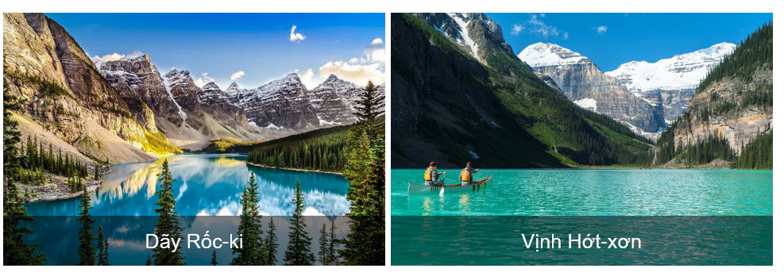
V. TƯ LIỆU DẠY HỌC
1/ https://www.dulichvietnam.com.vn/cam-nang-canada/diem-den/day-nui-rocky/
2/https://diadiemdulich.com/diem-den/rockies-day-nui-hung-vi-tuye.html
3/https://vietnambiz.vn/infographic-vung-ngu-dai-ho-song-st-lawrence-hanh-lang-thuong-mai-huyet-mach-tai-bac-my-63876.htm
4/http://kenh14.vn/day-la-cai-cay-cao-nhat-the-gioi-va-la-niem-tu-hao-cua-ca-nuoc-my-20180323014332612.chn

